ثبت سفارش هوشمند
راهنمای کاربران

نسخه 1.1.0

تاريخچه تغييرات سند

تنظيم کننده | توضيحات | نسخه | تاريخ
هادی سیار | نسخه اولیه | 1.00 | 6/2/1390
هادی سیار | یکسان سازی | 1.1 | 19/2/1390

مقدمه
به منظور افزایش بهره وری از طریق نوین نمودن فرایند ویزیتوری محصولات شرکت قاسم بجای روش سنتی فاکتورهای کاغذی، سامانه ثبت هوشمند راه اندازی گردیده است.
این سامانه با استفاده از رایانه های هوشمند جیبی که مجهز به سیم کارت ، موقعیت یاب جهانی (GPS) نیز می باشد قادر است داد ه های ثبت شده را در هر لحظه با استفاده از اینترنت(GPRS) و پیامک (SMS) و یا سیم کابل اطلاعات خود را به سرور مرکزی ارسال نماید

اجرای سیستم
برای اجرای برنامه، به مسیر storage card\smartvisit رفته و فایل smartvisit را که دارای شکلک آرم مینو می‌باشد را اجرا می‌کنیم:

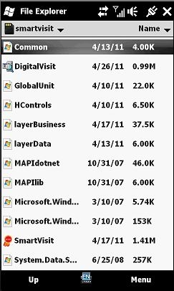

فرم احراز هویت
پس از اجرا فرم احراز هویت باز می‌شود که در آن گذرواژه (رمز عبور) را از ما می‌پرسد که پس از وارد نمودن گذزواژه دستور ورود در پایین صفحه را وارد می‌نماییم.
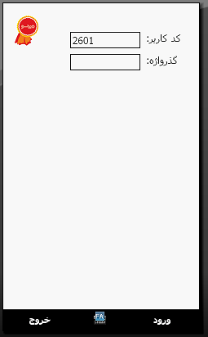

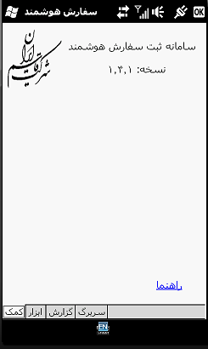

فرم اصلی
این فرم شامل صفحات سربرگ، گزارش، ابزار و کمک می‌باشد:

صفحه سربرگ
در این صفحه اطلاعات سربرگ درخواست و درخواست مرجوعی ثبت می گردد:
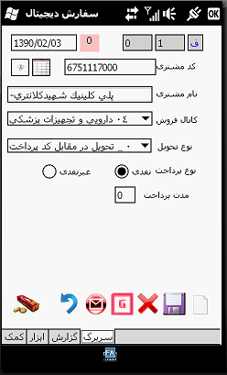

با زدن دگمه سربرگ آماده ثبت درخواست می‌شود. در بالای این صفحه جعبه متن نشان دهنده درخواستهای معمولی می باشد که درصورت انتخاب درخواست مرجوعی به شکل در می‌آید.
با زدن دگمه فرم آماده ثبت درخواست مرجوعی می‌شود.
با وارد کردن کد فروش و زدن دگمه کلید = و یا کلید Enter اطلاعات مشتری مورد نظر پدیدار می‌شود که می‌توان با زدن دگمه مستقیما مشتری مورد نظر را از لیست مشتریهای تعربف شده برای خود استفاده کرد. بعد از انتخاب مشتری مورد نظر چنانچه احتیاج به مشاهده اطلاعات مشتری بود می‌توان با زدن دگمه اینکار را انجام داد.
بعد از وارد نمودن اطلاعات اولیه سربرگ می‌توان آن را با دگمه ذخیره نمود و یا با زدن دگمه اقلام کالاهای آن را وارد کرد.
می توان با زدن دگمه یک سفارش را با تمام اقلام آن حذف نمود.
دگمه برای ارسال اطلاعات درخواست به مرکز از طریق gprs و دگمه برای ارسال از طریق پیامک به کار می‌رود:

صفحه ارسال اینترنتی
با زدن دگمه اطلاعات سربرگ موردنظر شروع به ارسال از طریق GPRS می‌گردد.
فعالیتهای هنگام ارسال، بر روی صفحه مشاهده خواهند شد که در صورت بروز خطا می‌توان خطای صورت گرفته را در یک فایل بر روی storage card با استفاده از دگمه ذخیره کرد و آنرا برای کارشناسان مرکز فرستاد.

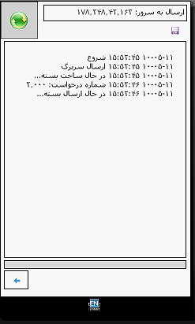

صفحه ارسال از طریق پیامک
با زدن دگمه اطلاعات سربرگ موردنظر شروع به ارسال می‌گردد.
فعالیتهای هنگام ارسال، بر روی صفحه مشاهده خواهند شد که در صورت بروز خطا می‌توان خطای صورت گرفته را در یک فایل بر روی storage card با استفاده از دگمه ذخیره کرد و آنرا برای کارشناسان مرکز فرستاد.
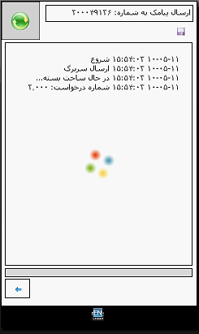
صفحه ارسال پیامک

فهرست اقلام درخواست
این فرم برای ثبت اقلام یک درخواست به کار می‌رود.
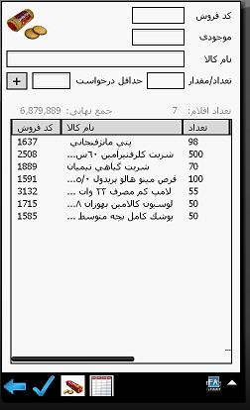
در این فرم بعد از ورود کد فروش کلید = و یا کلید Enter را وارد می‌کنیم تا مکان نما به طور خودکار روی جعبه متن تعداد/مقدار بپرد که بعد از ورود مفدار یا تعداد با زدن کلید = و یا کلید Enter و یا دگمه کالا به لیست فروش اضافه می‌شود و مکان‌نما دوباره برای ثبت کالای بعدی روی جعبه متن کد فروش می‌پرد.
درنهایت با زدن دگمه می‌توان اقلام را ذخیره سازی نمود و یا می‌توان از دگمه بازگشت استفاده نمود که در این حالت به طور خودکار کالاها ذخیره شده و به صفحه اصلی سربرگ باز می‌گردد.
در این صفحه با دوبار کلیک کردن بر روی هر قلم کالای وارد شده می‌توان تعداد آنرا ویرایش نمود، که اگر تعداد را صفر وارد کنیم آنرا از فهرست اقلام پاک می‌کند.
همچنین برای پاک کردن یک قلم جنس از لیست می‌توان با نگه داشتن انگشت بررروی کالای مورد نظر و انتخاب گزینه حذف ردیف این کار را انجام داد.
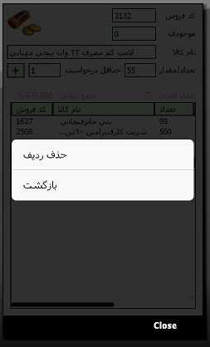
حذف کالای سفارش

همچنین می‌توان با زدن دگمه به لیست انبار رفت و از روی آن کدها را مشاهده ا با دوبار کلیک کردن بر روی هر گزینه به طور خودکار کد فروش آن را انتخاب نمود. البته با زدن دگمه می‌توان دوباره به لیست کالاهای سفارش بازگشت.
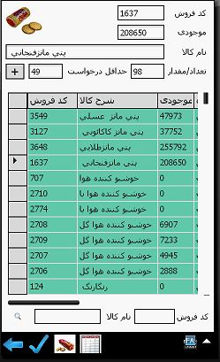
لیست کالاهای انبار

گزارشات
با انتخاب صفحه گزارش در پایین فرم اصلی صفحه گزارشات پدیدار می‌شود که با انتخاب هر گزینه و زدن دگمه مشاهده گزارش مورد نظر ظاهر می‌گردد.

گزارش درخواستهای ثبت شده
برای باز کردن دوباره یک درخواست به منظور فعالیتهایی مانند اضافه کردن اقلام، حذف درخواست و یا ارسال آن از گزینه گزارش درخواستهای ثبت شده استفاده می‌کنیم
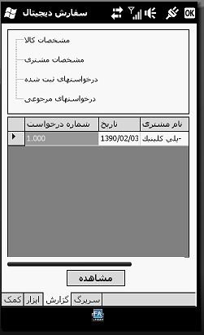

با دوبار کلیک بر روی هر سفارش از لیست می‌توان به درخواست مورد نظر دسترسی داشت.

گزارش مشخصات کالا
با انتخاب این گزینه فرم فهرست کالاها و اطلاعات آنها ظاهر می‌گردد:
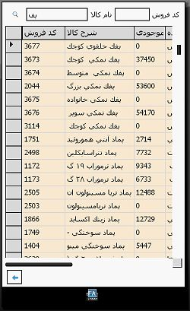

در این فرم امکان جستجو بر روی کد فروش و یا قسمتی از نام کالا وجود دارد که با ورود داده مورد نظر و زدن دگمه اینکار برای هر تعداد جستجو صورت می‌پذیرد.

گزارش مشخصات مشتری
با انتخاب این گزینه فرم انتخاب مشتری ظاهر می‌گردد: در این فرم لیستی از مشتریهای ویزیتور مشاهده می‌گردد که با دوبارکلیک بر روی مشتری موردنظر فرم اطلاعات مشتری پدیدار می‌گردد:
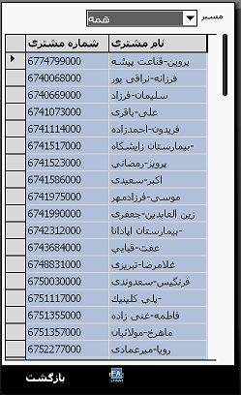
فرم مسیر مشتری
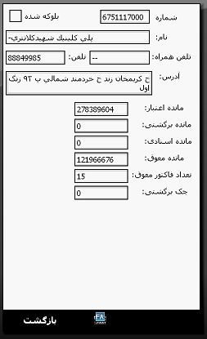
فرم اطلاعات مشتری

ابزار
این قسمت برای دسترسی به امکانات متنوع و تنظیمات برنامه به کار می‌رود:
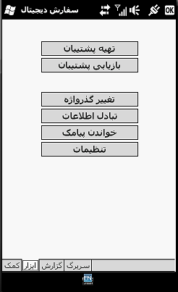

تهیه و بازیابی پشتیبان
این گزینه برای بپشتیبانگیری از یانک اطلاعات و بازیابی آن به کار می رود
در حالت بازیابی فرمی به شکل زیر شامل لیستی از همه تسخه‌های پشتیبان پدیدار می‌شود:

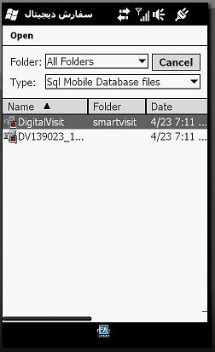

تغییر گذرواژه
با انتخاب این گزینه پنجره تغییر رمز عبور ظاهر می‌گردد:
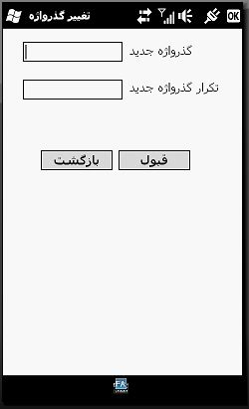
فرم تغییر رمز ورود

تبادل اطلاعات
با انتخاب این گزینه پنجره تبادل اطلاعات اینبار به شکل زیر ظاهر می‌گردد:

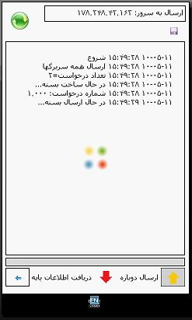
با زدن دگمه اطلاعات سربرگهای ارسال نشده شروع به ارسال می‌گردد.
فعالیتهای هنگام ارسال بر روی صفحه مشاهده خواهند شد که در صورت بروز خطا می‌توان خطای صورت گرفته را در یک فایل بر روی storage card با استفاده از دگمه ذخیره کرد و آنرا برای کارشناسان مرکز فرستاد.
با استفاده از دگمه همه درخواستها و مرجوعیها را مجدد ارسال کرد.
با استفاده از دگمه جدیدترین اطلاعات پایه نظیر موجودی و نرخ کالاها دریافت و بروزرسانی می‌شود.

فرم تنظیمات
در این پنجره تنظیمات مورد نیاز برنامه ذخیره می‌گردد.
برای ذخیره تنظیمات پیش‌فرض همه گزینه‌ها را باید پاک کرد:
